简号 J1⑧4：残牍（士伍𡩡文召豕）

来源出处
里耶古城一号井第八层出土，原整理号 8-4。
释文、注释：《里耶秦简牍校释》第一卷，第 29 页。
图版、单字字形：秦簡字形庫（www.kaom.net）《里耶1》。

图片
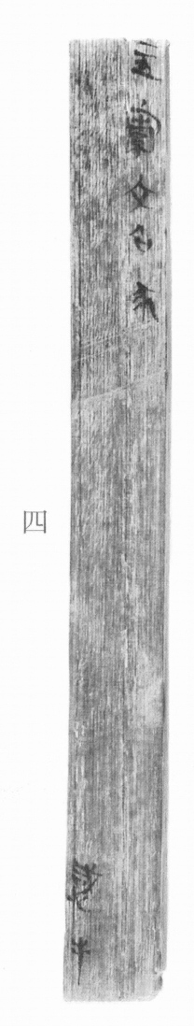
图1 里耶秦简 8-4 实物照片。出处：秦簡字形庫（www.kaom.net）《里耶1》图版。
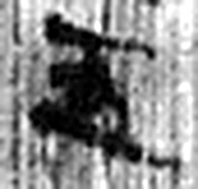 五（伍） 《说文解字》未收此字。
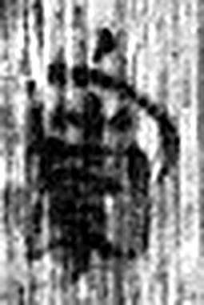 𡩡 入家𢯱也。从宀索聲。（《说文解字》卷七·宀部）
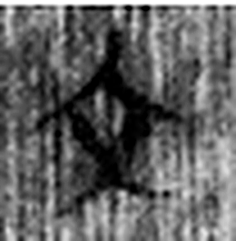 文 錯畫也。象交文。凡文之屬皆从文。（《说文解字》卷九·文部）
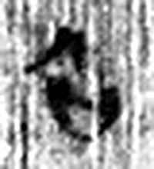 召 𧦝也。从口刀聲。（《说文解字》卷二·口部）
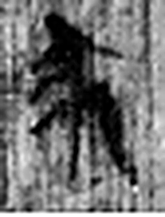 豕 彘也。竭其尾，故謂之豕。象毛足而後有尾。讀與豨同。(桉：今丗字，誤以豕爲彘，以彘爲豕。何以明之？爲啄琢从豕，蟸从彘。皆取其聲，以是明之。)凡豕之屬皆从豕。（《说文解字》卷九·豕部）
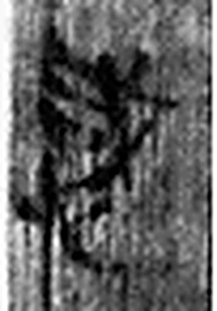 感 動人心也。从心咸聲。（《说文解字》卷十·心部）
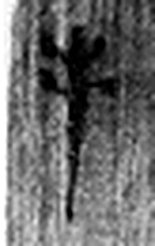 手 拳也。象形。凡手之屬皆从手。（《说文解字》卷十二·手部）
图2 8-4 逐字字形与本义（共 7 字，按原简文字序）。字形出处：秦簡字形庫（www.kaom.net）《里耶1》；本义出处：《说文解字》大徐本。

释文
〼【士】五（伍）𡩡文召豕^{［1］}。Ⅰ
〼 感手^{［2］}。Ⅱ8-4

文字
以下照录《里耶秦简牍校释》第一卷注文。
[1] 𡩡，读为“索”，县名，在今湖南常德市东北。《汉书·地理志》属武陵郡。里耶秦简16-52记云：“鄢到销百八十四里，销到江陵二百四十六里，江陵到孱陵百一十里，孱陵到𡩡（索）二百九十五里，𡩡（索）到临沅六十里，临沅到迁陵九百一十里，【凡四】千四百四十四里。”《二年律令·行书律》264号简：“十里置一邮。南郡江水以南，至𡩡（索）南界，廿里一邮。”
文召，里名。豕，人名。
[2] 感，人名。

书法
窄牍两栏：一栏「士五（伍）𡩡文召豕」，一栏「感手」，栏末以Ⅰ、Ⅱ标序；字小而紧。（据图1）

简牍形制
窄牍，单面书写，字分两栏。（据图1）

书写方式
墨色中等，两栏笔迹一致。（据图1）

美育价值
「𡩡」读作「索」，是县名；人名、县名、署名排在一枚简上。

